

**Formovanie našej digitálnej budúcnosti na prvých Dňoch otvorených dát EÚ**

**Vôbec prvé Dni otvorených dát EÚ sa konali online od 23. do 25. novembra 2021. Súčasťou podujatia bola medzinárodná konferencia o otvorených dátach a vizualizácii dát** [**EU DataViz**](https://op.europa.eu/en/web/eudataviz/)**, po ktorej nasledovalo finále každoročnej súťaže v oblasti otvorených dát** [**EU Datathon**](https://op.europa.eu/en/web/eudatathon)**.**

[Dni otvorených dát EÚ](https://op.europa.eu/en/web/euopendatadays) boli zorganizované tak, aby oslovili všetky zainteresované strany v oblasti otvorených dát a používateľov dát s osobitným dôrazom na potreby verejného sektora EÚ. Podujatie prilákalo viac ako 2 000 registrácií od nadšencov z oblasti dát, expertov na vizualizáciu dát a riešiteľov. S prezentáciami vystúpili zástupcovia rôznych sektorov spoločnosti. Rečníci sa podelili o skúsenosti z verejnej správy, univerzít a medzinárodných organizácií, ako je Svetová banka.

Dni otvorených dát EÚ otvorila novovymenovaná generálna riaditeľka Úradu pre publikácie Hilde Hardemanová, ktorá predstavila niekoľkých renomovaných kľúčových rečníkov. Predseda luxemburskej vlády Xavier Bettel zdôraznil, že pre luxemburskú vládu je digitálna transformácia prioritou. Európsky komisár pre rozpočet a administratívu Johannes Hahn predstavil kontext vízie Komisie v oblasti digitálnej transformácie EÚ do roku 2030. Slovinský minister pre verejnú správu zastupujúci slovinské predsedníctvo Rady Európskej únie Boštjan Koritnik a zástupca generálneho tajomníka a výkonný riaditeľ Európskej komisie Pascal Leardini sa podelili o svoje inšpiratívne úvahy na tému budúcnosti otvorených dát.

**EU DataViz 2021 (23. – 24. novembra 2021)**

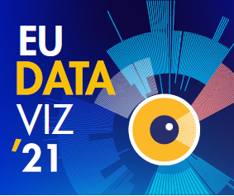Dni otvorených dát EÚ sa začali konferenciou EU DataViz 2021 zameranou na výmenu skúseností a najlepších postupov týkajúcich sa otvorených dát a vizualizácie dát. Prvý deň bol venovaný otvoreným dátam ako kľúčovému faktoru umožňujúcemu digitálnu transformáciu. Na plenárnom zasadnutí predstavil Yvo Volman z Európskej komisie perspektívu EÚ v oblasti otvorených dát a podrobne opísal príslušné plány vybudovať jednotný európsky trh dát. Osobitné zasadania sa venovali množstvu rôznych tém, za všetky možno spomenúť napríklad interoperabilitu, dostupnosť otvorených dát EÚ či vytváranie ekosystémov otvorených dát.

Druhý deň bol zameraný na vizualizáciu dát. Sixtine Bouygues z Európskej komisie zdôraznila výhody a výzvy spojené s vizualizáciou dát z pohľadu administratívy EÚ. Valérie Saintot z Európskej centrálnej banky sa zamerala na vizualizáciu dát ako vektor inovácií. Počas tematických zasadnutí sa diskutovalo o vizualizácii dát ako nástroji objavovania nových poznatkov formou rozprávania o skúsenostiach. Hovorilo sa aj o medzinárodne úspešných projektoch vizualizácie dát a najnovších trendoch v tejto oblasti.

**EU Datathon (25. novembra 2021)**

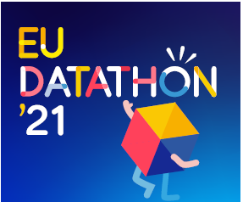

Dni otvorených dát EÚ ukončilo finále každoročnej súťaže v oblasti otvorených dát EU Datathon. Deväť tímov finalistov, ktoré boli vybrané spomedzi takmer 100 prihlášok z 33 krajín, súťažilo v troch kategóriách zodpovedajúcich politickým prioritám Európskej komisie.

Pred finále tieto tímy predstavili svoje nápady na aplikácie založené na otvorených dátach EÚ v súbore [videí](https://www.youtube.com/playlist?list=PLT5rARDev_rnik8jF6E8k5AjN5zeJmqXG). Dňa 25. novembra 2021 predviedli porote a publiku plne funkčné aplikácie. Súťažilo sa celkovo o 99 000 EUR a o cenu verejnosti. Komisár Johannes Hahn vo svojom hlavnom prejave ocenil inovačné prístupy a riešenia tímov, ktoré majú Európe pomôcť riešiť jej kľúčové výzvy: „Napredovanie nie je limitované len nedostatkom technológie, ale často nedostatkom vhodného nastavenia mysle... Vytvorili ste zmysluplné nové projekty a vyvinuli ste funkčné aplikácie na riešenie kľúčových výziev.“

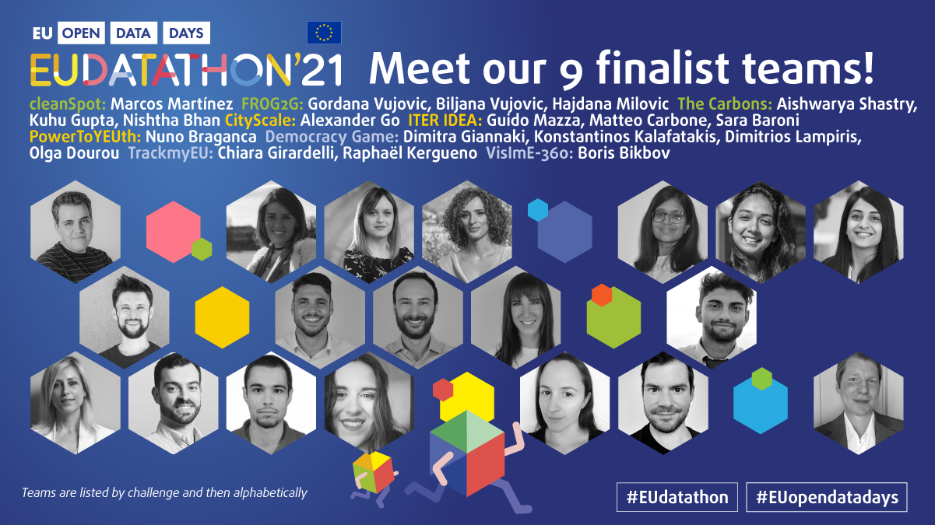

Porota pozostávajúca z 18 odborníkov na dáta, ktorej predsedal Per Nymand-Andersen (Európska centrálna banka), vybrala víťazov v rámci každej výzvy.

Víťazi **výzvy 1: Európska zelená dohoda**

1. miesto: **The Carbons** – Načerpajte energiu bez poškodenia Zeme. (India)

2. miesto: **cleanSpot** – Zvýšte mieru recyklácie, pretože neexistuje žiadna planéta B. (Španielsko)

3. miesto: **FROG2G** – Premeňte svoje mesto zo sivého na zelené, strom po strome. (Čierna Hora)

Víťazi **výzvy 2: Hospodárstvo, ktoré pracuje v prospech ľudí**

1. miesto: **ITER IDEA** – Nový portál uľahčujúci mobilitu žien v Európe. (Taliansko)

2. miesto: **PowerToYEUth** – Nájdite verejné financovanie pre svoj MSP a zvýšte zamestnanosť mladých ľudí. (Portugalsko)

3. miesto: **CityScale** – Vizualizujte, porovnávajte a nájdite si najlepšie miesto na život. (Ukrajina)

Víťazi **výzvy 3: Európa pripravená na digitálny vek**

1. miesto: **TrackmyEU** – Preskúmajte politiky EÚ, poznačte si všetko zaujímavé a vyjadrite svoj názor v Bruseli! (Francúzsko, Taliansko)

2. miesto: **Democracy Game** – Vyskúšajte si politiku pomocou virtuálneho diskusného nástroja. (Grécko)

3. miesto: **VislmE-360**: Získajte 360ᵒ pohľad na zrakové postihnutie v EÚ. (Taliansko)

**Cena verejnosti**

Cena verejnosti bola udelená týmto tímom:

1. miesto: **ITER IDEA** (Taliansko)

2. miesto: **cleanSpot** (Španielsko)

3. miesto: **FROG2G** (Čierna Hora)

Dni otvorených dát EÚ zorganizoval [Úrad pre vydávanie publikácií Európskej únie](https://op.europa.eu/en/home) s aktívnou podporou viac ako 60 partnerov zastupujúcich poskytovateľov dát z inštitúcií a agentúr EÚ, európskeho národného portálu otvorených dát a vnútroštátnych štatistických úradov, ako aj kľúčových aktérov v oblasti digitalizácie v Luxembursku.